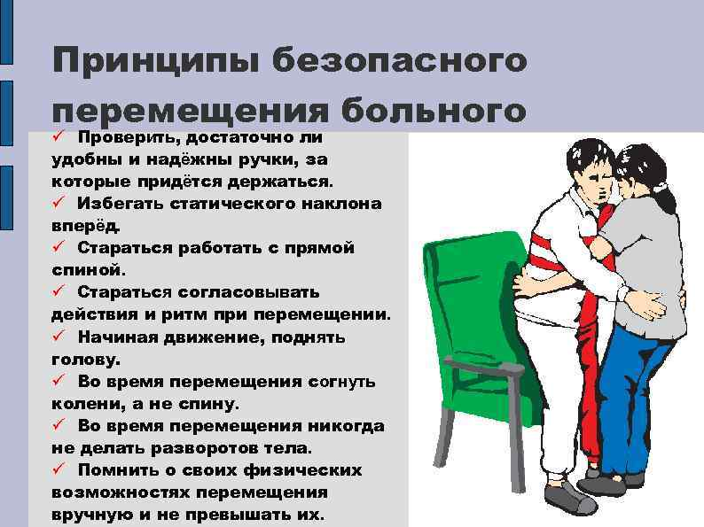

Как правильно отрегулировать ходунки по высоте:
- Встаньте внутрь ходунков и свободно опустите руки вниз. При этом рукоятка должна находиться на уровне запястья.
- Отрегулируйте высоту так, чтобы рукоятки находились на уровне запястий.
- При регулировке ходунков по высоте вы должны быть в привычной обуви.

Как правильно ходить с ходунками:
- Ходунки нужно поднять и перенести вперед на расстояние одного шага.
- Убедитесь, что все ножки прочно стоят на полу и не шатаются.
- Перенесите вес тела на рукоятки и шагните внутрь рамы.
- Если одна нога повреждена, сначала шагните именно ей.
- После этого, крепко держась за рукоятки, шагните здоровой ногой

Техника безопасности:
- Никогда не пытайтесь подняться по лестнице или эскалатору с ходунками.
- Не переносите весь вес тела на одну сторону рамы — ходунки могут опрокинуться.
- Не ходите по мокрому полу.
- Не пытайтесь ходить, когда у вас кружится голова.
- Не используйте ходунки, если не уверены в их исправности.
- Регулярно проверяйте наконечники ходунков на предмет повреждений и потертостей

Смена подгузников и
гигиена интимных зон

- Перед началом очищения интимных зон необходимо надеть перчатки.
- Приготовить раствор для мытья.
- Далее постелить непромокаемую пеленку под больного.
- Снять подгузник и завернуть его в пакет.
- Подмыть больного специальной рукавичкой или мягкой губкой промежности мягким полотенцем.
Повернуть больного на бок,
протереть полотенцем

Социальный проект «Не только стакан воды…» для старшего поколения «Серебряный возраст» благотворительного фонда
«Хорошие истории»

Уход за гражданами пожилого возраста

2021год

